Regravar livro fiscal de saida de ecf a partir do mapa - Integral

A execução dessa rotina é necessário quando não se tem diferença de vendas e nem diferença entre valores dos itens com a redução z e os valores do cfop 5405 e 5102 está com diferença do livro de apuração.

Primeiro tem que excluiro o livro fiscal de saida de ecf
Caminho:
administracao fiscal / saidas / manutencao / exclusao por mês

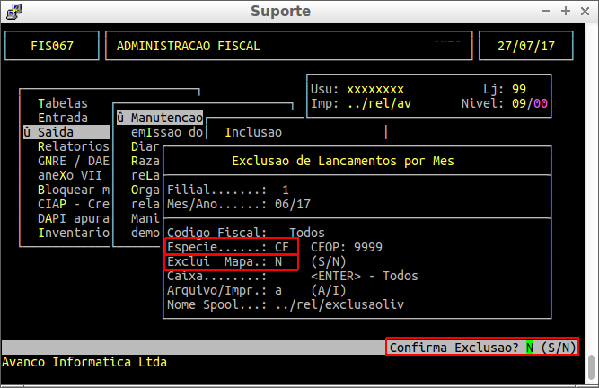

Especie = CF (Para excluir somente o livro fiscal de vendas ECF/PDV)
Exclui Mapa = N (Para não excluir as reduções Z dos ECF/PDV)
Confirma Exclusão = S (Para confirmar a exclusão do livro de ECF)

Após feito a exclusão vamos regravar o livro de saida de ECF/PDV pelo mapa resumo.

Caminho:
administracao fiscal / relatórios gerenciais / mapa resumo ecf / gr. Livro a partir mapa

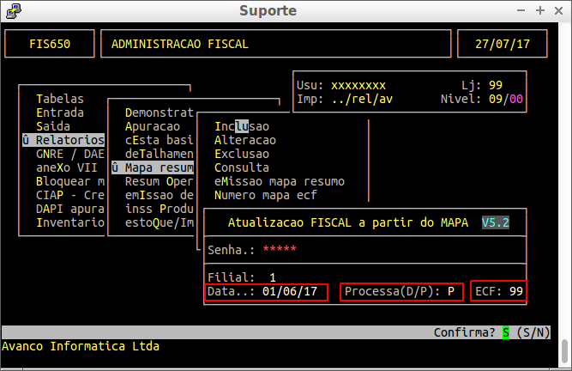

Data = Primeiro dia do mês que foi feito a exclusão
Processa (D/P) = P (Para que processe a partir da data informada até o final do mês)
ECF = 99 (Para gravar o mapa de todos os ECF/PDV no livro fiscal de saida)

